던전 클리어! ...아마도?
하이브리드 캐주얼 게임 제안서


작성자: 홍 진 선

목 차
1. 게임 개요 3
1.1. 기획 의도 3
1.2. 게임 소개 3
1.3. 타겟 유저 3
2. 핵심 플레이 4
2.1. 코어 루프 (Core Loop) 4
2.2. 차별화 포인트 5
3. 성공 가능성 분석 6
3.1. 시장 분석 6
3.1.1. 글로벌 시장 트렌드 6
3.1.2. 유사 장르 사례 7
3.2. 성공 가능성 분석 7
4. 1개월 MVP 전략 8
4.1. MVP 전략 목표 8
4.2. 실험 설계 8
4.2.1. 실험 목표 8
4.2.2. 검증 방식 8

1. 게임 개요
단순히 결과를 결정하는 요소가 아닌, 전략적인 요소로 활용되는 운(확률)

1.1. 기획 의도
<던전 클리어! …아마도?>(이하 던.클.아)는 로그라이트 장르 특유의 불확실성으로 인한 재미를 유지하면서도, 운에 의해 결과를 바꾸지 못한다는 박탈감과 무력감을 최소화하기 위해 기획한 게임입니다.
<던.클.아>에서는 ‘운’을 확률로 접근하여, 단순히 결과를 결정하는 요소가 아니라 플레이어가 직접 다룰 수 있는 전략적 요소로 활용합니다. 플레이어는 던전의 상황에 맞게 확률을 조절하여 전략적으로 도전하게 됩니다. 도전이 성공에 이르게 되면 스스로 해냈다는 자기효능감을 느낄 수 있고, 실패하더라도 ‘다음에는 이렇게 해보자’라는 도전 의식이 생기게 됩니다.

1.2. 게임 소개
<던.클.아>는 확률을 전략적 요소로 활용하여 던전을 클리어하는 캐주얼 로그라이트 게임입니다.
게임명 | 던전클리어! ...아마도? (던.클.아) |  | 게임 로고
장르/시점 | 캐주얼 로그라이트 / 3D 쿼터뷰 |  | 게임 로고
플랫폼 | 모바일 |  | 게임 로고
컨셉 | 캐릭터 | SD풍의 캐릭터 / 3가지 직업군: 전사, 암살자, 마법사
컨셉 | 던전 | 용암, 빙하, 공허 등 다양한 컨셉의 던전 / 매 판 달라지는 클리어 조건
컨셉 | 어빌리티 | 스킬 습득, 스킬 발동 확률 증감, 스탯 증감 등 다양한 전투 경험을 제공하는 선택지
주요 특징 | 확률 포인트 | - 던전 입장 시 확률 포인트가 자동으로 분배 (최대 5회까지 리롤 가능)  - 스킬 발동 확률, 높은 등급의 어빌리티 등장 확률 등 여러 요소에 무작위로 분배
주요 특징 | 스킬 발동 | - 기본 공격 시 장착한 스킬의 총 발동 확률에 따라 스킬 발동. (스킬은 최대 5개까지 장착 가능)  - 스킬 마다 총 발동 확률이 다르며, 스킬들은 동시에 발동 가능.  - 총 발동 확률 = 기본 발동 확률 + 추가 발동 확률  - 기본 발동 확률: 스킬의 등급, 어빌리티 등으로 변동되는 발동 확률.  - 추가 발동 확률: 확률 포인트를 분배할 때에만 추가되는 발동 확률.

1.3. 타겟 유저
<던.클.아>의 주요 타겟층은 20~30대 남성입니다. 이들의 대부분은 이미 즐겨하는 메인 게임이 있습니다. 따라서 <던.클.아>는 출퇴근 시간, 메인 게임의 로딩/매칭 시간 등 잠깐 동안 가볍게 즐길 수 있는 서브 게임에서 시작하여 일상 속 여유 시간에 가장 먼저 생각나는 게임으로 자리잡는 것을 목표로 합니다.
플레이어들은 게임 속에서도 운이 안 좋다는 생각이 들면 점차 흥미를 잃어갈 것입니다. 따라서, <던.클.아>는 운에 따라 결과가 좌우되는 것이 아닌, 운을 전략적으로 다룬다는 느낌이 들도록 설계해야 합니다.
결과는 여전히 확률에 기반하지만 그 확률을 통제할 수 있다는 느낌이 플레이어에게 심리적 만족과 몰입감을 제공합니다. 이를 통해 플레이어는 반복적으로 도전을 하게 되고, 자신만의 전략을 찾는 과정에서 자연스럽게 핵심 고객층으로 변화하게 됩니다.

2. 핵심 플레이

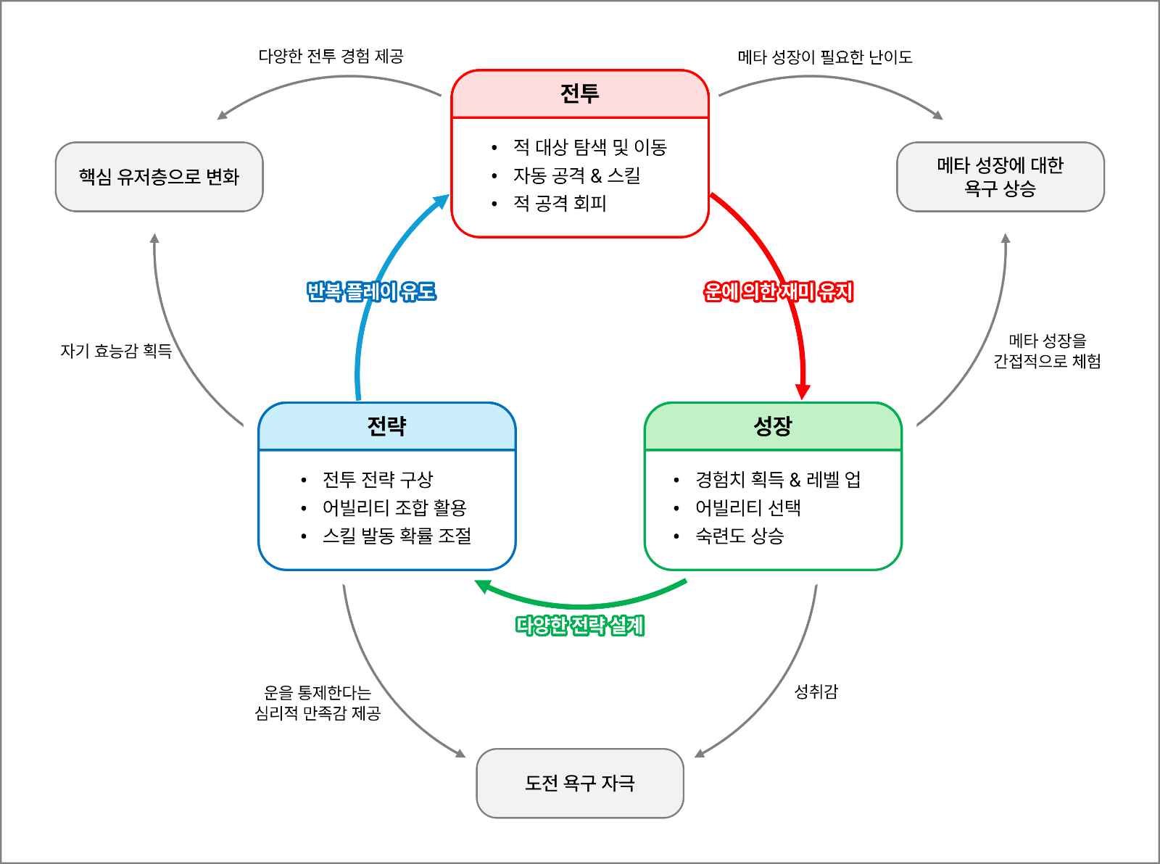
2.1. 코어 루프 (Core Loop)

시간 척도에 따른 루프
순간 순간  (Moment to Moment) | 분 단위  (Minute to Minute) | 시간 단위  (Hour to Hour) | 일 단위  (Day to Day)
반복적인 전투 경험 획득 | 전략 설정 | 도전 및 성장 | 지속 플레이
1. 공격 대상 탐색  2. 방향 지정 및 이동  3. 자동 공격  4. 적 공격 회피 | 1. 적 처치 후 경험치 획득  2. 전략적인 어빌리티 선택  3. 클리어 조건 파악 | 1. 여러 타입의 던전 진행  2. 상위 던전 도전  3. 메타 성장 | 1. 일일 과제 수행  2. 주간 과제 수행  3. 출석 보상 획득  4. 새로운 전략 시도

2.2. 차별화 포인트

- 전략 자원으로 활용되는 ‘확률’
일반적인 로그라이트 장르의 게임에서 ‘확률’은 결과를 결정하는 고정된 요소로 작동합니다. 스킬의 발동 확률, 상위 등급의 어빌리티 등장 확률 등은 시스템적으로 정해져 있으며, 플레이어는 이를 수용할 수밖에 없습니다.
이와 달리, <던.클.아>에서는 이 확률을 플레이어가 직접 조절하는 전략 자원을 설계했습니다. 플레이어는 전투 중 상황에 따라 스스로 확률을 조절하고 전투의 흐름을 결정하게 됩니다.

- 운에 의한 재미를 유지하면서 박탈감/무력감을 해소
로그라이트 장르의 핵심 재미 중 하나는 운이 좋은 상황에서 느끼는 순간적인 쾌감입니다. 불리한 상황을 타개할 희귀한 보상, 강력한 스킬 조합의 완성 등에 의해 플레이어는 강렬한 만족감과 쾌감을 경험합니다. 그러나 운이 좋은 상황은 낮은 확률에서만 발생하며, 대부분의 시간 동안 플레이어는 자신이 운이 나쁘다고 인식하게 됩니다. 실제로는 평균적인 결과임에도 불구하고, 운이 좋은 상황을 기준으로 비교하기 때문입니다. 이런 반복적인 실패 경험은 통제할 수 없는 운에 의해 결과가 좌우된다는 박탈감과 무력감으로 이어집니다.
<던.클.아>는 확률을 전략적으로 활용할 수 있기 때문에, 실패의 경험에서도 박탈감과 무력감이 최소화됩니다. 결과는 여전히 확률에 기반하지만, 플레이어는 확률을 통제할 수 있다는 심리적 안정감을 얻게 됩니다.

- 지속적인 도전을 유도
대부분의 게임에서 지속적인 도전은 필수적이지만, 로그라이트 장르는 운에 의해 도전의 결과가 달라지는 구조를 지닙니다. 이로 인해 플레이어는 한 순간에 전혀 다른 결과로 이어지는 상황을 경험하게 되며, 때로는 운이 좋아야만 클리어할 수 있다는 인식을 갖게 됩니다. 이러한 구조는 반복 플레이의 핵심인 도전 의식을 약화시킬 수 있습니다.
<던.클.아>는 이 문제를 해결하기 위해 확률을 전략적으로 활용한다는 컨셉으로 기획되었습니다. 플레이어는 확률을 조절하면서 운을 통제할 수 있다는 느낌을 받으며, 주도적으로 전략을 세우게 됩니다. 이런 과정으로 인해, 성공의 상황에서는 스스로 해냈다는 성취감, 자기효능감을 얻게 됩니다. 만약 실패하더라도 ‘다음에는 다른 방식으로 해보자’ 같이 새로운 전략을 세우면서 지속적으로 도전하게 됩니다.

3. 성공 가능성 분석

3.1. 시장 분석

3.1.1. 글로벌 시장 트렌드
글로벌 게임 시장에서 캐주얼 게임 시장은 꾸준히 성장하고 있습니다. 상반기 기준 2024년 대비 미국과 중국에서 수익이 7% 감소했고, 카지노 장르의 수익이 15.51% 감소하였음에도 불구하고 캐주얼 장르 전체의 수익은 증가한 것으로 나타났습니다. 특히 캐주얼 시장 중에서도 하이퍼 캐주얼 시장의 경우, 다운로드 수는 작년과 비슷하지만 수익이 매우 큰 폭으로 증가했습니다.
[캐주얼 / 하이퍼 캐주얼 시장 변화] 「2025년 상반기 캐주얼 라이브 옵스 리포트」 p.9 / p.14
 | 기간 | 총 수익 ($) | 수익 변화 (%) | 총 다운로드 수 | 다운로드 수 변화 (%)
캐주얼 | 2024년 상반기 | 11.9B | - | 15B | -
캐주얼 | 2025년 상반기 | 12B | 0.80% | 15.8B | 5.78%
하이퍼  캐주얼 | 2024년 상반기 | 107.5M | - | 610.8M | -
하이퍼  캐주얼 | 2025년 상반기 | 227.9M | 111.95% | 612.5M | 0.29%

이런 현상은 하이퍼 캐주얼 게임에서 장기 잔존율을 올리고, 인앱 결제(IAP) 수익을 높이기 위해 더 깊은 매커니즘을 도입하기 위한 ‘하이브리드화’를 반영한 결과입니다. 같은 기간에 퍼즐 장르의 수익은 13.24% 증가했고, 카지노 장르의 수익은 15.51% 감소한 추세에 비해 하이브리드 캐주얼의 성장세는 매우 높게 나타나며 이후로도 큰 성장을 이룰 것으로 기대할 수 있습니다.
또한, 센서타워의 「2025년 모바일 게임 현황: 최고의 산업 리포트」 보고서에 따르면, 2024년 모바일 게임의 다운로드 수는 전년 대비 약 7% 감소한 것에 비해 인앱 결제 수익 4%, 이용 시간 8%, 세션 수 12%가량 증가하였습니다. 캐주얼 장르의 특성상 수익은 인앱 광고 모델이 큰 비중을 차지해 왔지만 인앱 결제 수익의 비중이 점차 높아지며 앞으로도 비슷한 추세를 보일 것으로 예상됩니다. 따라서, 향후 캐주얼 시장의 성장은 가볍게 진입할 수 있으면서 지속적으로 플레이할 수 있는 매커니즘을 구현한 게임이 주도하게 될 가능성이 높습니다.
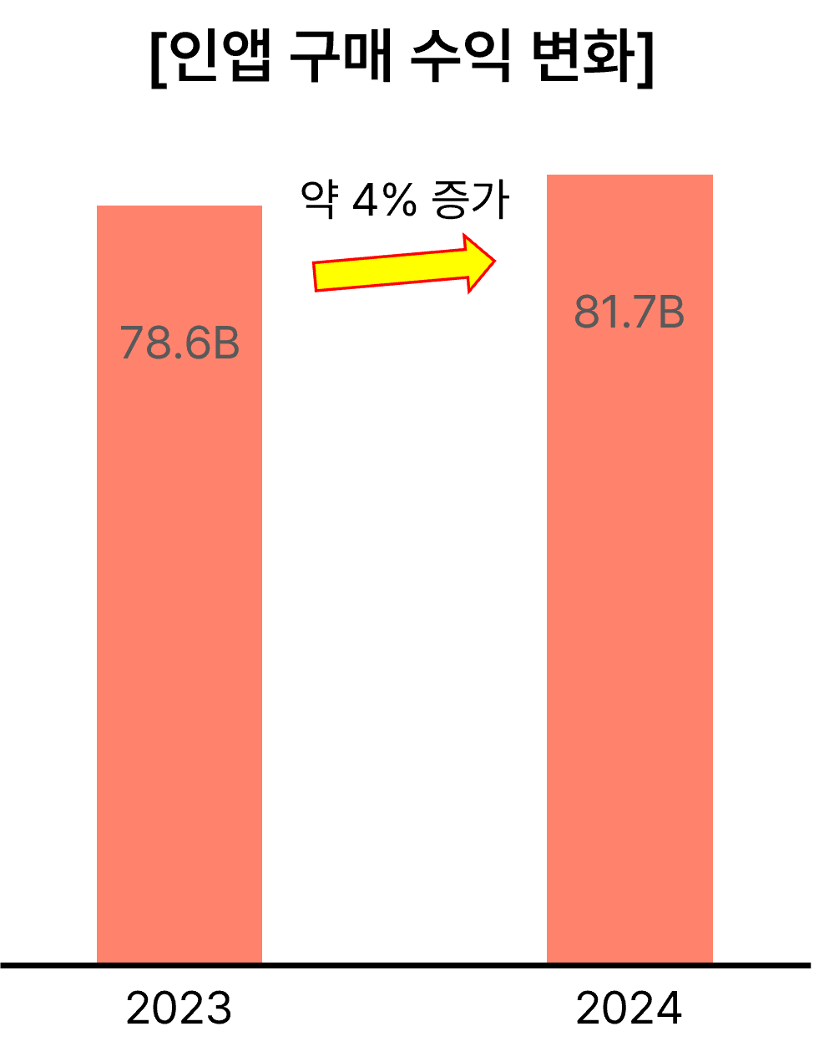
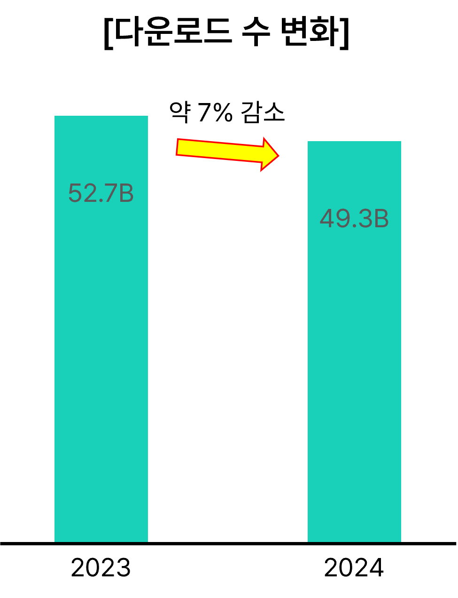
[2024년 모바일 게임의 다운로드 수 / 인앱 구매 수익 변화] 센서타워 「2025년 모바일 게임 현황: 최고의 산업 리포트」

3.1.2. 유사 장르 사례
<던.클.아>는 캐주얼 로그라이트 장르의 게임으로 탕탕특공대(Survivor.io), 궁수의전설(Archero) 등이 있습니다.
탕탕특공대는 2022년 8월에 출시된 게임으로, 몰려오는 적을 처치하는 로그라이트 장르의 게임입니다. 센서타워의 모바일 앱 인사이트에 따르면, 2024년 4월 누적 매출 5억 달러를 돌파한 것으로 나타납니다. 또한, 같은 기간 기준 한국 모바일 하이브리드 캐주얼 게임 매출 1위를 차지하기도 했습니다.
[2024년 4월 기준 한국 모바일 하이브리드 캐주얼 게임 매출 순위 Top 5] 센서타워 「《탕탕특공대》 글로벌 인앱 구매 수익 5억달러 돌파, …」
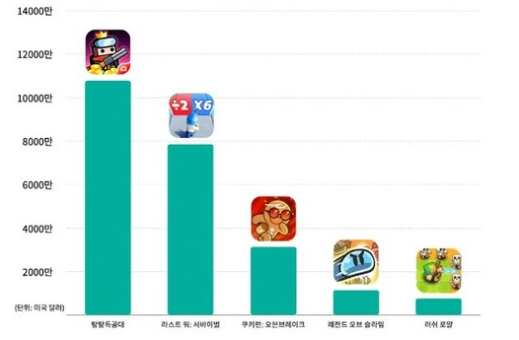
또한 wnhub.io의 한 기사에 따르면, 궁수의 전설 1 은 2019년 출시 후 2025년 1월까지 누적 2.63억 달러의 매출을 올렸으며, 궁수의 전설2는 출시 후 11일 동안 약 800만 달러의 수익을 올렸다고 합니다. (출처: https://wnhub.io/news/other/item-46839)

3.2. 성공 가능성 분석
- 시장 적합성 및 경쟁력
글로벌 모바일 게임 시장에서 캐주얼 장르는 꾸준히 성장하고 있고, 특히 하이브리드 캐주얼 시장의 수익 상승폭이 큽니다. 대부분의 수익이 구작에 집중되어 있기는 하지만, 이는 핵심 고객층이 꾸준히 이어진다는 것을 의미합니다. <던.클.아>가 확률의 전략적인 활용을 잘 설계하여 도전 의식과 성장 욕구를 자극한다면, 대부분의 로그라이트 게임에 비해 플레이어들을 핵심 고객층으로 변화시킬 충분한 가능성이 높다고 생각합니다.

- 글로벌 확장성
<던.클.아>의 던전들은 용암, 빙하, 공허 등 테마형 던전으로 구성됩니다. 이는 세계 여러 지역들의 다양성을 게임에 반영할 수 있음을 의미합니다. 예를 들어, 2025년 다운로드 수가 증가하여 상위 3위에 등극한 인도네시아 시장을 공략할 때에는 해당 국가의 지역적 특성, 문화적 특성들을 반영한 던전과 캐릭터를 함께 업데이트할 수 있습니다.

4. 1개월 MVP 전략

4.1. MVP 전략 목표
상황에 맞게 확률을 조절하는 전투의 재미가 명확하게 드러나는지, 코어 루프는 잘 작동하는 지 등을 검증합니다.
- 핵심 구현 요소
확률 포인트 분배 | 확률 포인트의 랜덤 분배 기능 / 확률 포인트의 분배 목록 / 확률 포인트에 따라 증가, 감소하는 수치
확률 조절 방식 | 요소마다 따로 존재하는 확률 게이지 / 게이지 드래그로 확률 조절
확률의 작동 | 스킬의 동시 발동 / 어빌리티의 등장 및 적용

- 구현 범위
캐릭터 | 전사 캐릭터 1종
던전 | 던전 2종  - 시나리오 지역 1개 : 낮은 난이도 / 탐험 / 스테이지 내 모든 적 처치 시 클리어  - 특수 던전 1개 : 높은 난이도 / 몬스터 웨이브 / 특정 아이템 획득 시 클리어
스킬 | 전사 스킬 5가지 / 스킬 장착 및 발동
성장 | 경험치 획득 → 레벨 업 → 어빌리티 등장 및 선택 → 어빌리티의 적용

4.2. 실험 설계

4.2.1. 실험 목표
난이도/재미요소 등이 캐주얼 장르에 어울리는가?
확률 조절이 운에 기대는 요소가 아닌 전략적 활용으로 인식되는가?
운을 통제할 수 있다는 느낌이 반복 플레이를 유도하는가?

4.2.2. 검증 방식
동일한 던전에서 확률 조절 기능의 유무에 따라 그룹을 분리한 후 그룹 간 클리어 확률, 몰입도, 반복 플레이 횟수 비교
플레이어가 확률을 조절하는 빈도, 확률 조절 기능을 반복적으로 활용하는 타이밍 등 확률 조절 기능의 활용도 분석
플레이 로그를 확인한 후 난이도에 영항을 주는 요소 분석 (피해량, 클리어 가능성이 높은 조합, 사망률이 높은 패턴 등)
플레이어들의 스킬 및 어빌리티 선호도 비교

